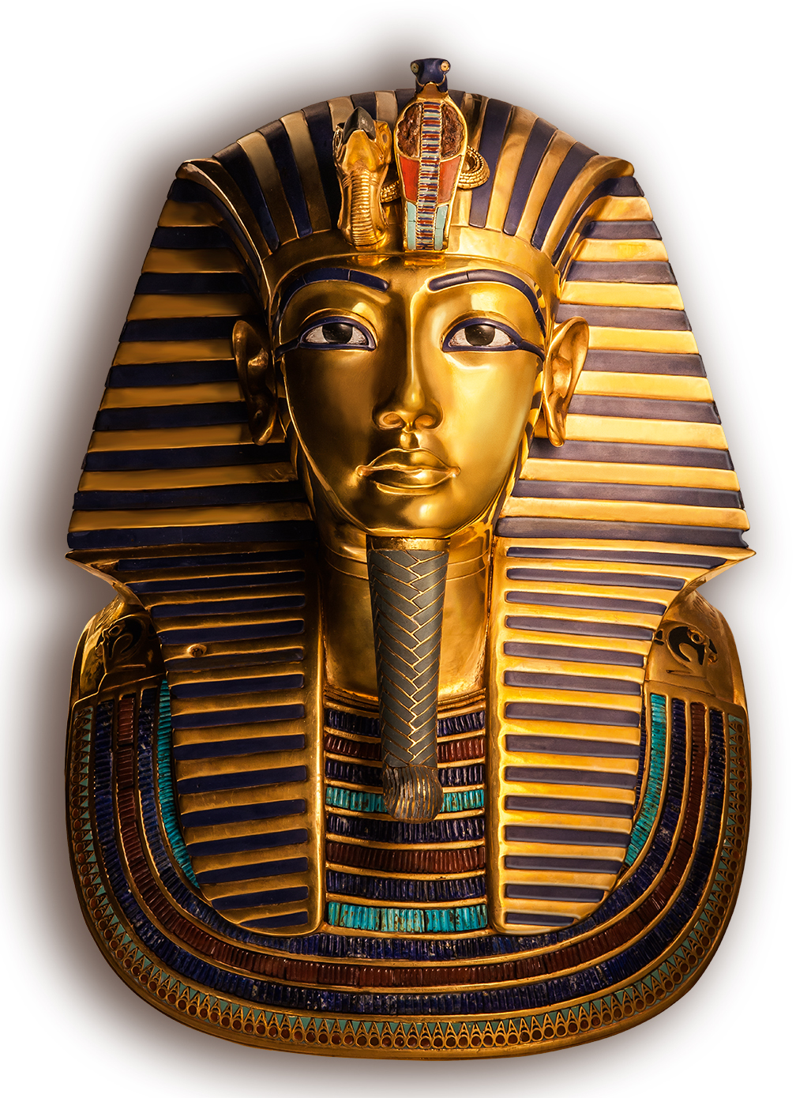
Välkommen till pressvisning av utställningen
TUTANKHAMUN – GRAVEN OCH SKATTERNA

Tid 25 november klockan 09.00
Plats Magasin 9, Frihamnsgatan 66

Utställningen TUTANKHAMUN – GRAVEN OCH SKATTERNA tar besökaren med på en resa bland de arkeologiska lämningarna från det forntida Egypten, med fokus på skatterna från Tutankhamuns berömda grav – exakt som det såg ut när Howard Carter gjorde upptäckten 1922.

Föremålen i graven har noggrant reproducerats, in i minsta detalj, av skickliga hantverkare under överinseende av några av världens främsta egyptologer. På det här sättet kan en stor publik få tillgång till hela gravskatten, och genom den faraonernas fascinerande värld, utan att äventyra de ovärderliga och ömtåliga 3000 år gamla originalen.

Program
9.00-10.30 Rundvandring i utställningen.

10.30-10.45 Välkomsttal och invigningsceremoni
Medverkande: Egyptens ambassadör Wael Nasr, Egyptolog och lokal konsult Dr. Anne Landborg och Egyptolog och vetenskaplig upphovsman av utställningen Dr. Wolfgang Wettengel.

11.00-12.00 Möjlighet till enskilda intervjuer med:
Egyptens ambassadör Wael Nasr
Egyptolog Dr. Anne Landborg
Egyptolog/vetenskaplig upphovsman av utställningen Dr. Wolfgang Wettengel
Producent Christoph Scholz
Producent Julius Malmström
Bokning av intervju görs i samband med OSA.

Vänligen OSA senast 11 november till info-tut@juliusab.se. Meddela även intresse för utställningskatalog som hämtas på plats den 25 november.

Utställningen öppnar för allmänheten den 26 november och pågår till april 2017.
Mer information och pressbilder finns på tutankhamun.se samt på Julius ABs MyNewsdesk-sida.

Biljetter säljs via Julius Biljettservice online eller på telefon 0775-700 400 samt i biljettkassan på Magasin 9.

